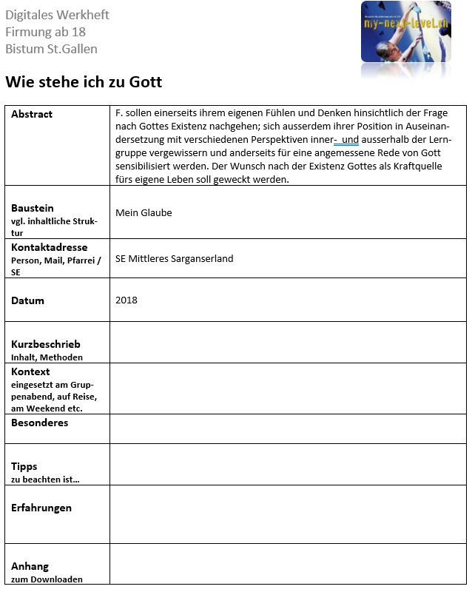

Wie stehe ich zu Gott?
Ziel: F. sollen einerseits ihrem eigenen Fühlen und Denken hinsichtlich der Frage nach Gottes Existenz nachgehen; sich ausserdem ihrer Position in Auseinandersetzung mit verschiedenen Perspektiven inner- und ausserhalb der Lerngruppe vergewissern und anderseits für eine angemessene Rede von Gott sensibilisiert werden. Der Wunsch nach der Existenz Gottes als Kraftquelle fürs eigene Leben soll geweckt werden.
vorbereiten: siehe Medienliste sowie Getränke/Photo
Inhalt | Medien
Anwesenheitsliste  Namenskärtchen auflegen  19:30 Uhr Begrüssung und Kennenlernen  Vorstellung der Firmbegleitung  Kurze Infos: Bitte: Alle sind freiwillig hier, lebt davon wie ihr mitmacht … nutzen wir doch die Zeit … und wenn etwas ist, was stört oder ärgert, dann sprecht es an, nur dann können wir etwas ändern.  Wichtig: Es geht nicht darum, dass Ihr dies oder jenes sagen müsst, um gefirmt zu werden … umso offener ihr Eure Gedanken sagen könnt, desto spannender wird die Diskussion …  Thema des Abends: Gott … Vielleicht winkt der eine oder die andere innerlich schon ab … weil das Bild, dass euch als Kind mitgegeben wurde schon länger nicht mehr passt … weil ihr Euch schwer tut mit bestimmten Vorstellungen usw. Wie ich mir Gott vorstelle, bestimmt, ob ich ihm vertrauen kann … und nur wenn ich Vertrauen fassen kann, dann wird mir mein Glaube an ihm im Leben auch Halt und Kraft geben.  19:40 Vorstellung der Firmanden  Bitte an Euch – zunächst ein Bild, einen Text … etwas aus der Mitte auszuwählen, wo Dir etwas bzw. Ideen, Bilder, Vorstellungen zum Begriff „Gott“ in den Sinn kommen.  - F. stellen sich und Ihr Bild/Text … kurz vor.  19:50 Vier-Ecken-Spiel  Bitte positioniert Euch in einer der vier Ecken, deren Aussage Euch am ehesten anspricht:  - Es gibt einen persönlichen Gott  - Es gibt eine überirdische Macht  - Ich weiss nicht richtig, was ich glauben soll.  - Ich glaube nicht, dass es einen persönlichen Gott/überirdische Macht gibt.  Besprecht nun untereinander, warum ihr gerade hier steht und eine/r stellt Eure Ansichten auf einem Plakat zusammen – ordnet Eure Gründe nach Überzeugungskraft. Ihr habt 5 Min.  Danach stellen die Gruppen ihre Stellungnahmen jeweils kurz vor … Möglichkeit für Nachfragen einräumen.  Besprecht für Euch noch kurz: Was wäre ein Grund/Anlass für Dich, Deine Position zu verändern?  FB gehen von Gruppe zu Gruppe und hören hinein …  20:10 Perspektive wechseln (Kleingruppen, die sich aus den 4-Ecken bunt zusammensetzen – evtl. auf zwei/drei durchzählen lassen)  Wähle eine Person aus, die Dich spontan anspricht. Was würde dieser Mensch wohl auf die Frage „Existiert Gott?“ antworten?  Formuliere: Ich als dieser Mann/diese Frau … bzw. in dieser Situation …  An welchen Orten suchen Menschen die Begegnung mit Gott?  20:20 Kurze 10 Min. Pause  20:30 Ins Nachdenken kommen: Reden über, von, mit Gott  Was Menschen mit Gott erfahren und erlebt haben, wurde in der Bibel aufgeschrieben. Schon bald merkten sie: sich nur auf eine ganz bestimmte Vorstellung festzulegen und nichts anderes zuzulassen ist gefährlich … Gott wird in bestimmte Schubladen gesteckt und so entstand das Gebot, sich kein festes Bild von Gott zu machen … Wir Menschen denken in Bildern … so gibt es eine Fülle von Wortbildern für Gott …  Nehmt jeweils zu zweit bzw. zu dritt ein Blatt und überlegt folgende Fragen:  1) Welches Bild für Gott spricht mich an? Was ist mir fremd?  2) Welcher Vergleich passt bzw. passt eher nicht für Gott?  3) Welche Bilder spiegeln am ehesten meine Erfahrungen wider?  4) In welchen Bildern würde wohl heute Jesus von Gott erzählen?  (vielleicht Gott ist wie ein Star … ein Smartphone …)  Gestaltet zum Schluss das DinA3 Blatt mit dem Titel „So würde ich von Gott sprechen“ – Zeit 15 Min.  => Collagen werden rund herum aufgehängt und ausgestellt  => F. können sich umschauen … => evtl. später Collagen im Pfarreiheim lassen, damit Aussenstehende sehen, was besprochen wird.  20:50 Den Wunsch nach Gottes Existenz ins Spiel bringen (Plenum)  Überlege zunächst für Dich selbst: Wann kommt Dir im Alltag die Frage nach Gott oder Gott selbst in den Sinn? Wie redest Du dann von Gott oder mit Gott?  Schaut bitte folgenden Kurzfilm an: „Am seidenen Faden“ (9 Min.)  Unterbruch bei Entscheidungssituation des Bergsteigers: Was geht dem Bergsteiger wohl durch den Kopf? Wenn du an der Stelle des Bergsteigers wärst, würdest du das Seil durchschneiden?  Ja /Nein  => Schreibe Deine Entscheidung auf einen Zettel und wirf ihn in die Box …  => Kurz auswerten  Film zu Ende sehen und in Kleingruppen zu 7-9 gehen.  21:05 Kleingruppe  Was bewegt Dich am Ende des Films? Was geht Dir durch den Kopf?  Was erwartet sich der Bergsteiger von Gott?  – ein Wunder: Wie könnte dies aussehen?  Gott spricht ihn an … greift jedoch nie direkt ein, weil er unsere Freiheit achtet, ebenso achtet er die Freiheit der Naturgesetze … Dies erklärt viel, doch nicht alles …  (hier spielt Theodizeefrage mit hinein: Warum lässt Gott das Leid zu?)  Bergsteiger hat die Freiheit zu handeln. Doch er traut Gott nicht zu, dass er einfach mehr sieht … dass er den Überblick hat … die Zusammenhänge kennt … das Lebensnotwendige erkennt …  Die Nacht ist ein Bild/Metapher dafür, dass der Mensch an sich blind und begrenzt ist, für das existenziell Wichtige … für das, was ihn retten könnte.  Der Bergsteiger sagt zwar, dass er Gott vertraut – doch letztlich hält er sich lieber am Seil fest, dass ihm scheinbar Sicherheit gibt.  Überlege für Dich:  So wie der Bergsteiger kämpfen wir uns zum Teil auch durchs Leben … kommen an unsere Grenzen … Es stellt sich für jeden die Frage:  Rechne ich mit dem Eingreifen Gottes in meinem Leben oder nicht?  Bitte ich ihn um Hilfe? Höre ich seine Stimme tief in mir oder durch andere? Was traue ich ihm zu?  Was gibt Dir wirklich Sicherheit und Halt? Wem vertraust Du?  In welchen Situationen hast Du schon die Nähe Gottes erfahren? Wo bzw. wann wünschst Du dir, dass Gott für dich da wäre?  => evtl. noch Kerze anzünden lassen mit persönlichen Gedanken, Bitte … währenddessen Lied einspielen … z. B. per Handy „Halleluja von Cohen“  Feedback:  Was ist Dir heute Abend wichtig geworden? Was nimmst Du für dich mit? | Anwesenheitsliste  Namenskärtchen  Stifte  Bilder/Kinderbilder/  Zitate in Mitte  Entspr. Schilder in Ecken anbringen  Plakate/Stifte  Verschiedenfarbig pro Gruppe  Bilder von Menschen unterschiedlichen Alters … Milieu, Farbe …  (Fotomappen von Altstätten)  Biblische Metaphern als Kartensatz je Paar einer (auch leere Karten dazu)  Fragen auf Plakat  leere DinA 3 Blätter mit Titel „So würde ich von Gott sprechen“,  bunte Stifte, Neocolor …  Film, Beamer, Laptop, Lautsprecher…  Stifte/kl. Zettel mit Entscheidungs- situation  Kl. Kerzen sowie eine grosse Kerze;  leere Zettel und Stifte falls jemand eigene Gedanken notieren möchte  Handy, um Lied einzuspielen  Fettgedruckte Fragen auf Papier-streifen

